Verslag Schouw van wandelpad Veluwezoom (Rheden)
donderdag 11 juli 2013, bewerkt verslag van Mirjam Koedoot

1. Deelnemers
met specifieke beperking:

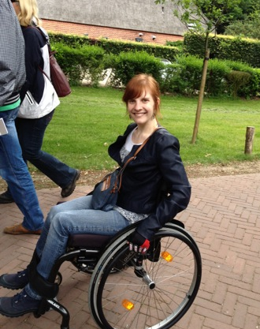 | 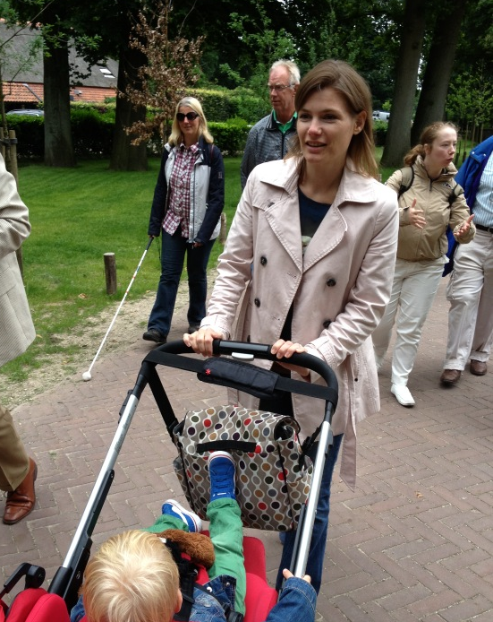 | 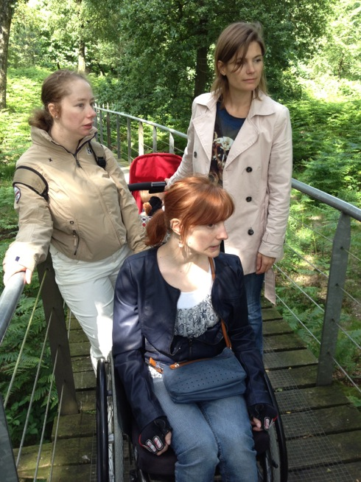 | 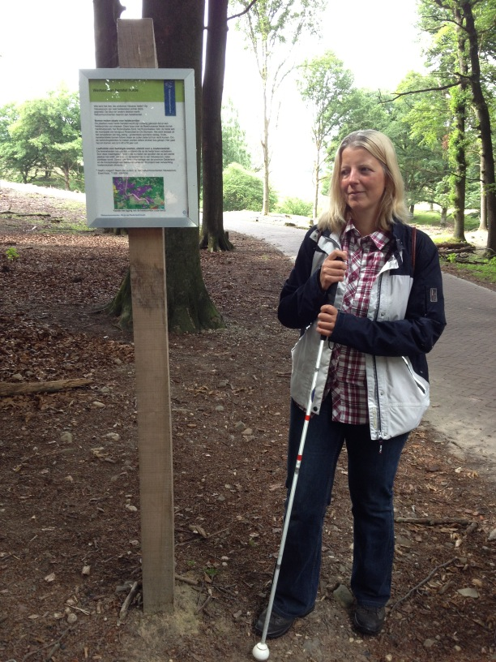
Leonie van Wingerden | Nelleke | Ellis Jongerius | Imari de Haan  ( Kenniscentrum  Groen & Handicap)

Vanuit Kenniscentrum Groen & Handicap:
- Nico Bosma
- Kees Kuijken

Vanuit Revalidatiefonds en fonds verstandelijk gehandicapten:
- Martijn da Costa
Vanuit Natuurmomenten:
- Edgar Strikkeling (fauna beheerder regio Gelderland)
- Mirjam Koedoot

2. Waar gelopen?
De schouw is gelopen vanuit het bezoekerscentrum Veluwezoom in Rheden. De wandeling startte daar, en is bedoeld voor rolstoelers. Het pad is een zogenaamde 'heen en weer' pad (dus geen rondwandeling) en is in totaal 3 km lang. De schouw duurde ca. 2,5 uur waarbij ca.15 plekken onder de loep zijn genomen

3. Uitkomst van de schouw

1. Niet (goed) leesbare palen, infopanelen en borden
Langs het wandelpad kwamen we talloze (te veel!) paaltjes, infopanelen en borden die moeilijk of niet leesbaar waren voor slechtzienden en mensen met verstandelijke beperking. Sommige borden stonden te hoog voor rolstoelers en waren daardoor onleesbaar.
Ook de plaatsing laat veel te wensen over;onbereikbaar voor rolstoelen
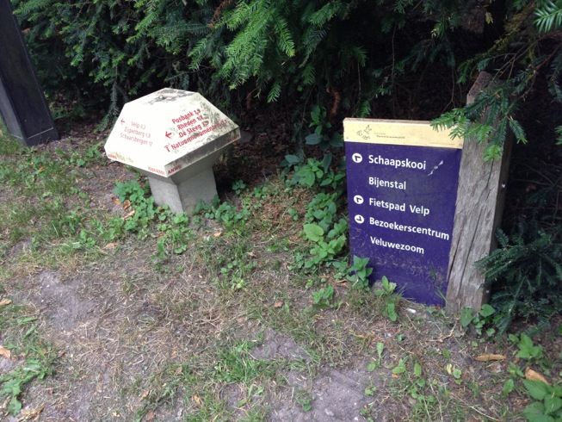
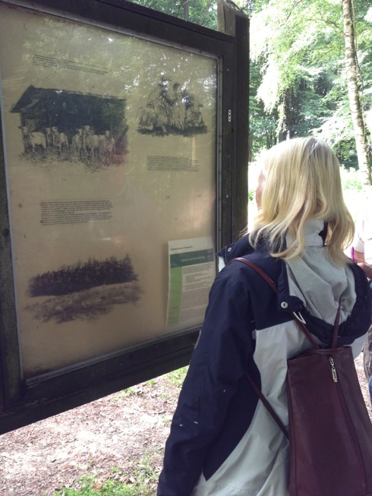
Specifiek voor slechtzienden/blinden:
- paaltjes vallen niet op voor slechtzienden
- te kleine letters: niet leesbaar
- pijlen geven niet altijd duidelijk richting aan

Specifiek voor verstandelijk gehandicapten:
- teveel tekst en informatie
- niet duidelijk welke informatie voor wie is bedoeld

Specifiek voor rolstoelers:
- infopanelen soms te hoog en niet goed bereikbaar.

Wel goed:
- aantal palen staan laag op de grond: ook leesbaar vanuit rolstoel
- kleur contrast van bijvoorbeeld wit en blauw is goed
- lettertype 'arial' is goed

Mogelijke oplossingen:
– saneren/samenvoegen denken vanuit de bezoeker
- buddy's die meelopen voor slechtzienden en blinden
- duidelijk beginpunt + adres voor oriëntatiemet GPS voor slechtzienden/ blinden
- app / goed bereik met Iphone ed met informatie over terrein/ toegankelijkheid etc.

2. Onvolledige informatie over het gebied/ terrein
Diverse informatie over het gebied of terrein ontbreekt voor bezoekers met een beperking. Op de website van Veluwezoom staat wel dat het terrein een wandelpad heeft voor rolstoelgebruikers, maar er ontbreekt specifieke informatie over dit pad, de mate van hellingen, de lengte, of er veeroosters zijn etc. Verder is er op een klein bordje op het hek ter plaatse na, geen informatie over de aanwezigheid van paarden in het gebied en wat je wel en niet mag (verwachten) van die paardenWaarom lopen die er trouwens?. Ook is niet helemaal helder waar de uitkijkpunten zijn.
Is er een folder met info? Is er een plattegrond ?

Specifiek voor slechtzienden/blinden:
- onzekerheid over precieze wandelpad/ route
- geen inschatting kunnen maken van barrières in het terrein zoals veeroosters
- mislopen (? daar kom je toch langs!) van leuke plekken tijdens de wandeling, zoals schaapskooi of uitkijkpunten
- niet weten of blindengeleidehond mee mag in het terrein; waar mag deze -even- loslopen?
- geen kennis over aanwezigheid van paarden in het gebied: blindengeleidehonden zijn daar vaak bang voor
- geen informatie over veeroosters: die durven blindengeleidehonden nog al eens niet over

Specifiek voor rolstoelgebruikers:
- geen inschatting kunnen maken van hellingen in het gebied en de lengte, dus de moeilijkheidsgraad
- niet weten welke type verhardingen er in gebied zijn
Mogelijke verbetering:
- meer volledige informatie over wat je in gebied kunt tegenkomen (bereikbaarheid, toegankelijkheid)
op website, infopanelen, in brochures, etc.
- apps/ via Iphone auditieve informatie over terrein (voor slechtzienden/ blinden)
- gebruik maken van GPS en auditieve informatie voor precieze oriëntatie voor blinden en slechtzienden in natuurterreinen

3. Veeroosters & hekken
Op de route zijn een aantal veeroosters en hekken aanwezig. Rolstoelers zonder begeleiding komen moeilijk het hek door. Voor blinden en slechtzienden geldt dat de blindengeleidehond soms het veerooster niet over durft. Het is de vraag of blindengeleidehonden zelf het hek zien en daarheen lopen.
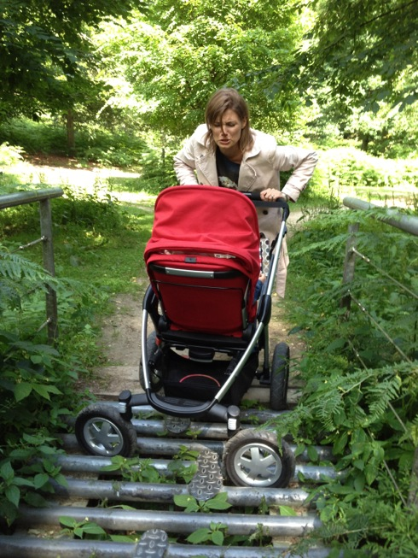

Specifiek voor rolstoelers en mensen met kinderwagen:
- rolstoelen met kleine voorwielen blijven in veerooster hangen
- klaphekken zijn moeilijk zelfstandig te gebruiken

Specifiek voor slechtzienden/ blinden:
- blindengeleidehonden durven soms niet erover

4. Wandelpaden steil en lang
Voor rolstoelers zonder begeleiders of met een rolstoel zonder motoraandrijving, is het wandelpad naar het schaapskooi erg zwaar. Ook voor wandelaars die wat moeilijk ter been zijn, is het een hele klim.

Probleem voor rolstoelers, mensen met kinderwagen of mensen moeilijk ter been:
- weinig rustpunten onderweg (bankje bijvoorbeeld) en als ze er al zijn zijn ze moeilijk bereikbaar.
- steile helling
- weg is lang en recht: qua beleving beetje saai
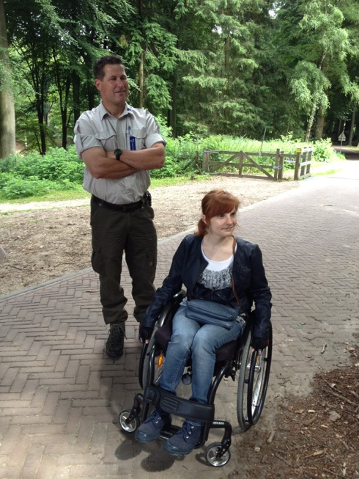
Suggestie:rolstoel met (electrische) motoraandrijving beschikbaar stellen.

5. Bijzondere plekken: belvedère punt en schaapskooi
Halverwege de route is er een prachtig uitzicht over de heide. Tenminste, als je de heuvel opkomt. Voor veel mensen met een beperking is deze plek niet of moeilijk bereikbaar. Ook een kijkje in de schaapskooi waar het wandelpad langs slingert, is niet mogelijk voor rolstoelers door de hoge toegangsdeur.
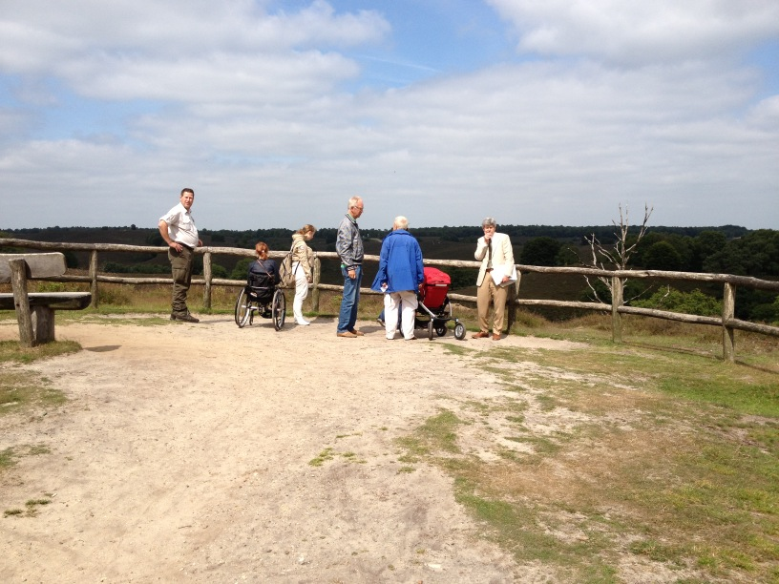
Specifiek voor rolstoelers, slechtzienden/blinden en mensen met kinderwagen:
- route naar belvedère punt is moeilijk of niet begaanbaar door ontbreken verharding van de weg
- weg naar belvedère punt is te steil
- entree bij schaapskooi te hoog en niet toegankelijk

Mogelijke verbetering:
- (half) verharde weg met flauwe helling aanbrengen bij belvedère punt
- kleine raampjes aan zijkant van schaapskooi voor zicht van buitenaf voor rolstoelers

6. Kruising van verschillende type wegen
Op een paar plekken zijn er kruisingen van wegen die niet duidelijk zijn gemarkeerd. Vlakbij het uitkijkpunt, kruist een autoweg het wandelpad. Dit kan gevaarlijk zijn voor bijvoorbeeld slechtzienden.
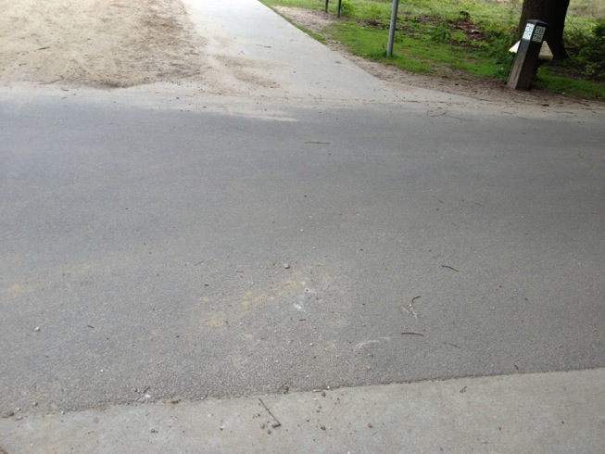
Specifiek voor slechtzienden en blinden:
- geen aankondiging van een kruisende autoweg

Mogelijke verbetering:
- visueel en/of voelbaar op de weg aangeven dat er een kruising van wegen is (witte balk bijv)

7. Moeilijk bereikbare picknickplekken
Een aantal picknickplekken zijn niet of moeilijk bereikbaar.
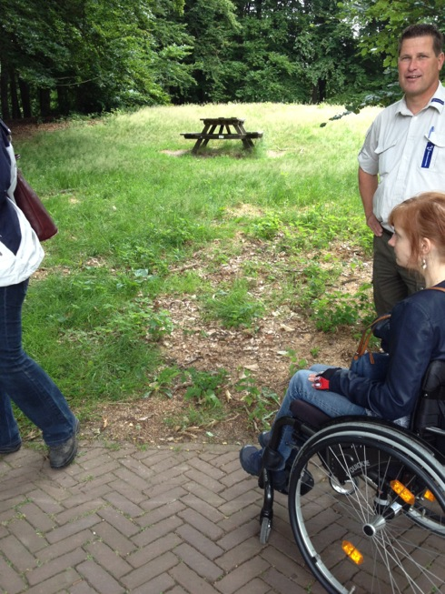
Specifiek voor rolstoelers, slechtzienden en blinden:
- picknickplek niet bereikbaar door onregelmatig terrein
- voor slechtzienden/blinden: niet duidelijk dat er picknickplek langs de weg is

Mogelijke verbetering:
- tenminste 1 picknickplek langs de route voorzien van (half)verhard pad ernaar toe

8. Brug/ uitkijkplek bij de ruïne
Aan het einde van het wandelpad is een brug deels door de boomkruinen heen, met uitzicht op een ruïne in de verte. Deze brug wordt heel positief beoordeeld door iedereen.
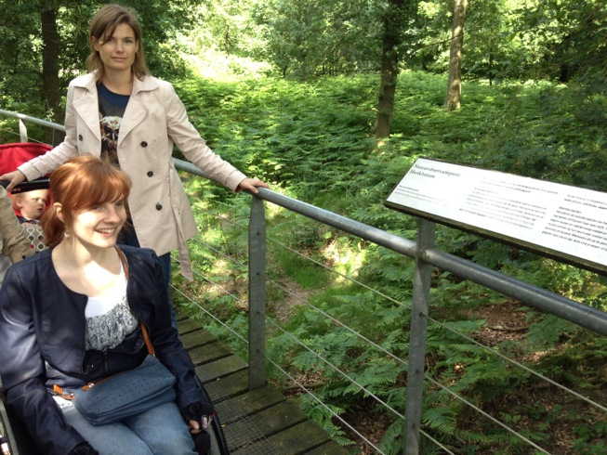
Specifiek:
- de brug is vlak (zonder helling)
- er is kippengaas aangebracht op het hout, waardoor je goed grip hebt met lopen/ de rolstoel
- vanuit de rolstoel is er goed zicht door het openlaten van zijkanten van de brug

9. Angst/ onzekerheid over eigen veiligheid
Een aantal mensen geeft aan last te hebben van onzekerheid waardoor ze niet altijd naar de natuur gaan. Voor een groot deel wijden ze het zelf aan onvoldoende informatie over natuurgebieden. Bijvoorbeeld doordat je niet goed kunt uitzoeken hoe je er als slechtziende met OV komt (geen adres bekend van natuurterreinen voor invoeren in navigatiesysteem). Ook is er angst bij mensen die afhankelijk zijn van medicijnen en bang zijn om te verdwalen.

Mogelijke oplossingen:
- duidelijk contactpersoon van een natuurgebied die telefonisch bereikbaar is in geval van nood
- als mogelijk goed bereik met telefoon en internet in natuurgebieden
- palen in het gebied met daarop nummers, die je kunt doorgeven in geval van nood

